Фото товара | Наименование | Цена
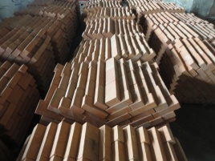 | Кирпич красный рядовой М-125 | 10.8руб за шт.
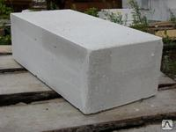 | Газобетон блок стеновой (200-300-600) идеальная геометрия максимальная плотность  Гарантия качества! | 2600руб за 1 куб
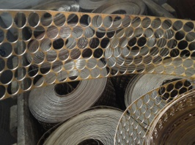 | Высечка биметаллическая в рулонах | 50 руб
 | Цемент в МКР ПЦ 400 Д20  Цемент в МКР ПЦ 500 Д0 | Акция 4700 за 1 т  5300 за 1т
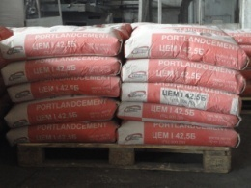 | Цемент в мешках 50 кг заводская фасовка  ПЦ 400 Д20 | 255р 1 меш  От 5 тонн  245 1 меш
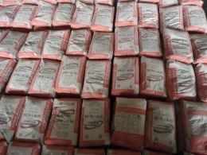 | Цемент в мешках 50 кг заводская фасовка  ПЦ 500Д0 | 285р 1 меш  От 5 тонн  275 руб
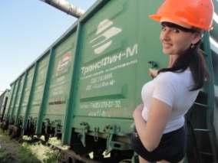 | Вагонные поставки ПЦ 400Д20  ПЦ 500 Д0 | Цена договорная
г. Барнаул, ул. Чеглецова, 3а,
оф. 306
тел.: 8 905 925 24 90
факс: 50 14 84;25-20-92
e-mail: magnit_ru@mail.ru
ПРАЙС-ЛИСТ

